题型说明

# 题型概览

# K-题型

## 语音题-数据库数据查询简述：

sys_dict字典表ID等于1和2的数据为语音题（1：语音题模版1； 2：语音题模版2），que_question 题库表question_type对应sys_dict字段ID，parent_id字段为空是主题干，parent_id和id是父子级关系查询子题。

**sys_dict字典表**：

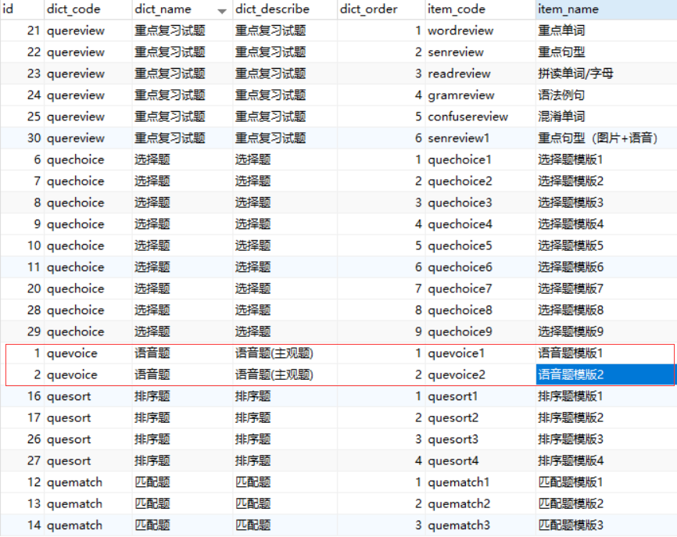

**que_question 题库表**：

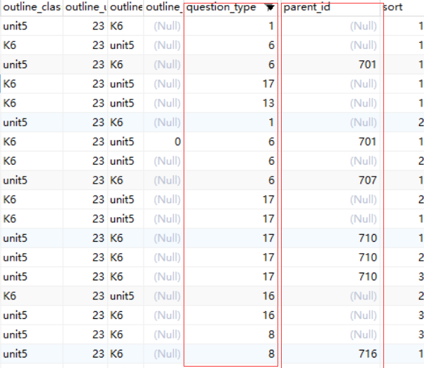

## K-语音-1

**简述**：语音和文字结合的题型。

**示图：**

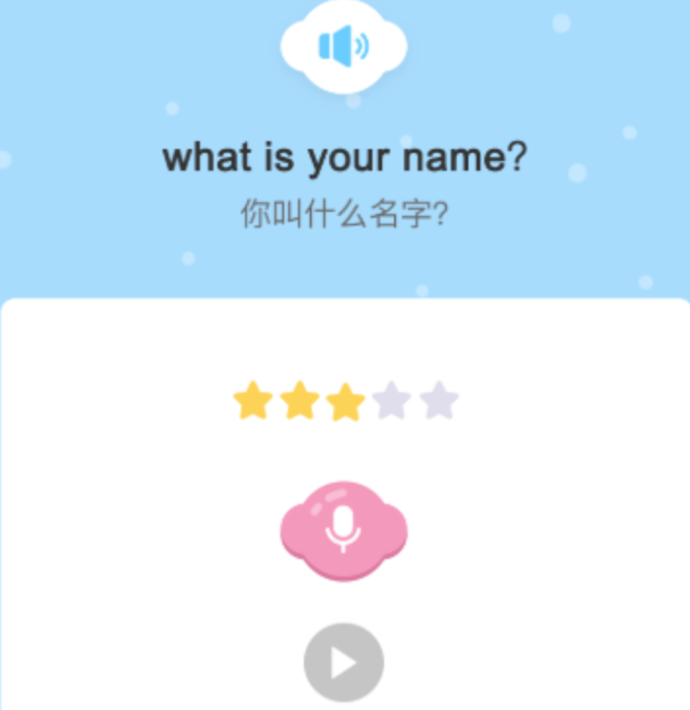

**json数据结构**：

{

"success": null,

"code": "000000",

"msg": "成功",

"description": null,

"data": {

"id": null,

"questionType": null,

"list": [

"gdasdfgaghah",

"昂贵的嘎达嘎达噶"

],

"material": "http://35.201.165.105:8000/storage/video/20190105/1546677935662505.mp3"

}

}

## K-语音-2

**简述**：语音和图片结合的题型

**示图：**

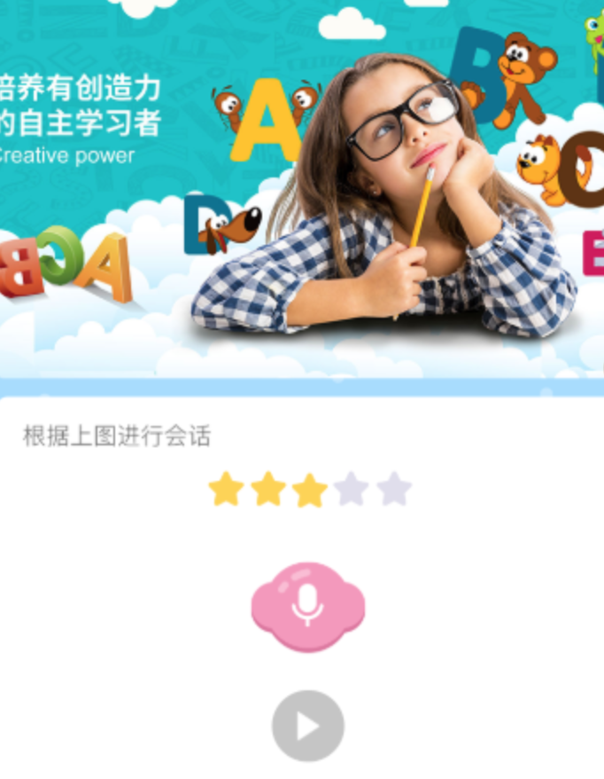

**json数据结构**：

{

"success": null,

"code": "000000",

"msg": "成功",

"description": null,

"data": {

"id": null,

"questionType": null,

"list": [],

"material": "http://35.201.165.105:8000/storage/image/20190105/1546681864561008.png"

} }

## 匹配题-数据库数据查询简述：

sys_dict字典表ID等于12、13、14的数据为匹配题（12：匹配题模版1； 13：匹配题模版2；14：匹配题模版3）；que_question 题库表question_type对应sys_dict字段ID，parent_id字段为空是主题干，parent_id和id是父子级关系查询子题。

查询情况1·： question_type=13的匹配题可以在que_question表通过父子级关系查询；

查询情况2： question_type= 12、14的匹配题需要que_question表的ID和que_question_pair表的question_id关联查询。

**sys_dict字典表：**

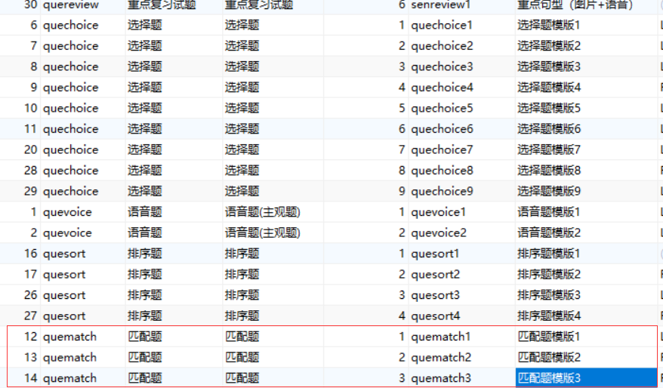

**que_question 题库表**：



**que_question_pair 题库表**：

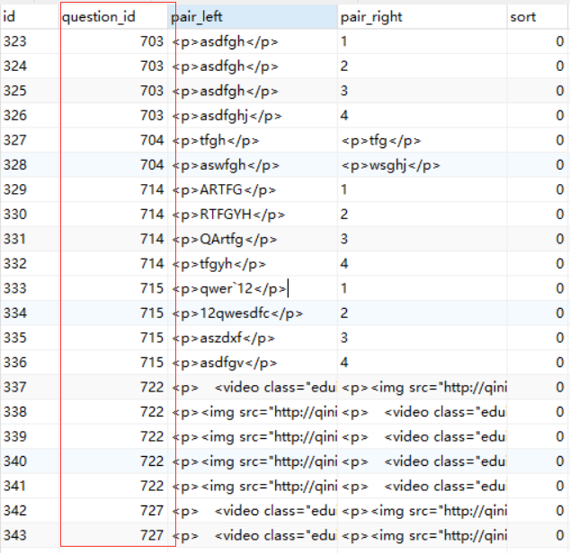

## K-匹配-1

**简述**：图片和语音结合的题型。

**示图：**

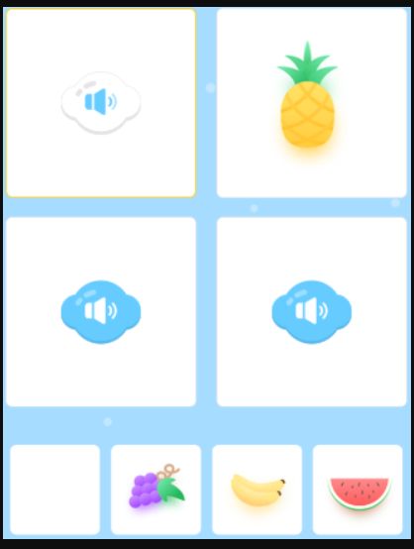

**json数据结构**：

"data": {

"voList": [

{

"video": null,

"imageurl": null,

"classId": null,

"leftPair": "http://35.201.165.105:8000/storage/video/20190105/1546653206131301.mp3",

"rightPair": "http://35.201.165.105:8000/storage/image/20190105/1546653275952158.jpg"

},

{

"video": null,

"imageurl": null,

"classId": null,

"leftPair": "http://35.201.165.105:8000/storage/video/20190105/1546653219181660.mp3",

"rightPair": "http://35.201.165.105:8000/storage/image/20190105/1546653270963375.png"

},

{

"video": null,

"imageurl": null,

"classId": null,

"leftPair": "http://35.201.165.105:8000/storage/video/20190105/1546653234819088.mp3",

"rightPair": "http://35.201.165.105:8000/storage/image/20190105/1546653267425044.png"

},

{

"video": null,

"imageurl": null,

"classId": null,

"leftPair": "http://35.201.165.105:8000/storage/video/20190105/1546653252540321.mp3",

"rightPair": "http://35.201.165.105:8000/storage/image/20190105/1546653263131425.png"

}

],

"randomList": [

"http://35.201.165.105:8000/storage/video/20190105/1546653219181660.mp3",

"http://35.201.165.105:8000/storage/video/20190105/1546653234819088.mp3",

"http://35.201.165.105:8000/storage/video/20190105/1546653252540321.mp3",

"http://35.201.165.105:8000/storage/video/20190105/1546653206131301.mp3"

]

}

## K-匹配-2

**简述**：语音和单词结合的题型。

**示图：**

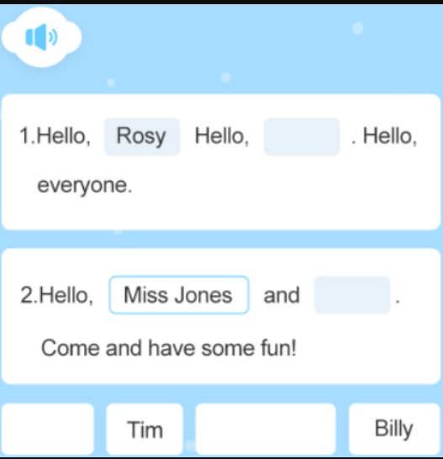

**json数据结构**：

"data": {

"video": "http://35.201.165.105:8000/storage/video/20190105/1546682865700822.mp3",

"imageurl": null,

"classId": null,

"leftPair": null,

"rightPair": null,

"list": [

"Hello, (Rosy) Hello, (Tim) . Hello, everyone.",

"Hello, (Miss Jones) and (Billy). Come and have some fun!"

],

"voList": null,

"randomList": [

"Rosy",

"Tim",

"Miss Jones",

"Billy"

],

"matchType": 13

}

}

## K-匹配-3

**简述**：文字和文字结合的题型

**示图：**

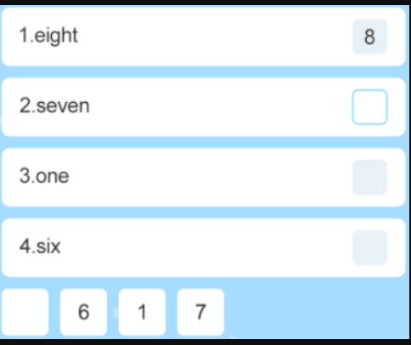

**json数据结构**：

"data": {

"video": null,

"imageurl": null,

"classId": null,

"leftPair": null,

"rightPair": null,

"list": [

{

"video": null,

"imageurl": null,

"classId": null,

"leftPair": "eight",

"rightPair": "8",

"list": null

},

{

"video": null,

"imageurl": null,

"classId": null,

"leftPair": "seven",

"rightPair": "6",

"list": null

},

{

"video": null,

"imageurl": null,

"classId": null,

"leftPair": "one",

"rightPair": "1",

"list": null

},

{

"video": null,

"imageurl": null,

"classId": null,

"leftPair": "six",

"rightPair": "7",

"list": null

}

],

"voList": null,

"randomList": [

"one",

"six",

"seven",

"eight"

],

"matchType": null

}

## 排序题-数据库数据查询简述：

sys_dict字典表ID等于16、17、26、27的数据为排序题（16：排序题模版1； 17：排序题模版2；26：排序题模版3；27：排序题模版4）；que_question 题库表question_type对应sys_dict字段ID，parent_id字段为空是主题干，parent_id和id是父子级关系查询子题。

查询情况1： question_type=17、26、27的匹配题可以在que_question表通过父子级关系查询；

查询情况2： question_type= 16的匹配题需要que_question表的ID和que_question_pair表的question_id关联查询。

**sys_dict字典表：**

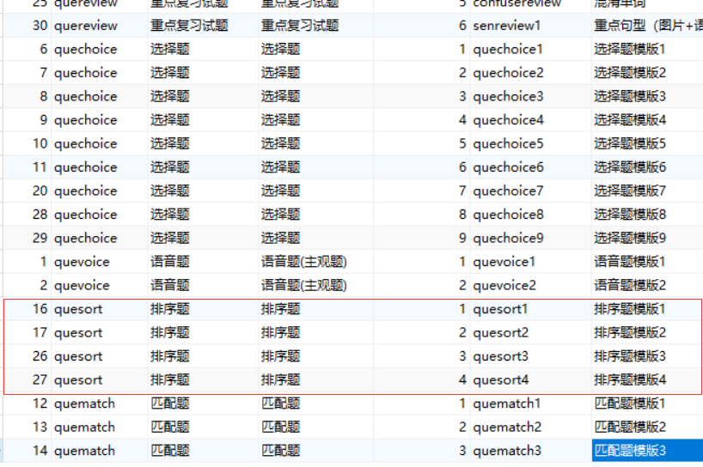

**que_question 题库表**：



**que_question_pair 题库表**：



## K-排序-1(废弃)

**简述**：图片和语音结合的题型

**示图：**

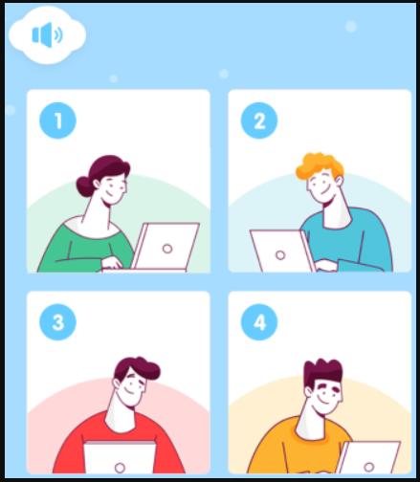

**json数据结构**：

"data": {

"filed": "http://35.201.165.105:8000/storage/video/20190105/1546683007531173.mp3",

"list": [

{

"result": null,

"option": "http://35.201.165.105:8000/storage/image/20190105/1546683022291611.png",

"sort": "2"

},

{

"result": null,

"option": "http://35.201.165.105:8000/storage/image/20190105/1546683019700533.png",

"sort": "1"

},

{

"result": null,

"option": "http://35.201.165.105:8000/storage/image/20190105/1546683027886964.jpg",

"sort": "4"

},

{

"result": null,

"option": "http://35.201.165.105:8000/storage/image/20190105/1546683024622992.png",

"sort": "3"

}

]

}

## K-排序-2

**简述：**语音和文字结合的题型

**示图：**

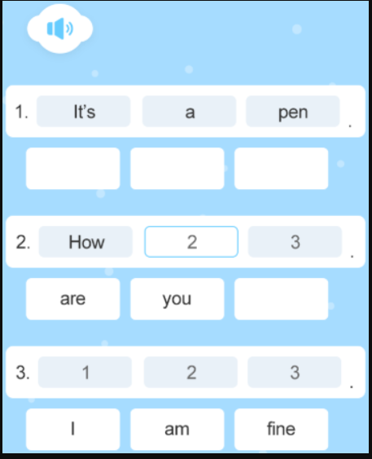

**json数据结构**：

"data": {

"filed": "http://35.201.165.105:8000/storage/video/20190105/1546683059204851.mp3",

"list": [

{

"filed": "(lt’s)(a)(pen)",

"list": [

"a",

"pen",

"lt’s"

]

},

{

"filed": "(How)(are)(you)",

"list": [

"you",

"are",

"How"

]

},

{

"filed": "(l)(am)(fine)测试",

"list": [

"fine",

"l",

"am"

]

}

]

}

## K-排序-3

**简述**：语音和句型结合的题型

**示图：**

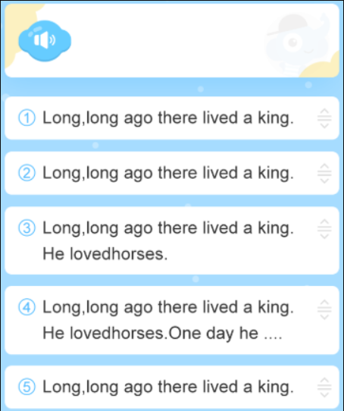

**json数据结构**：

"data": {

"filed": "http://35.201.165.105:8000/storage/video/20190105/1546683059204851.mp3",

"list": [

{

"filed": "(lt’s)(a)(pen)",

"list": [

"a",

"pen",

"lt’s"

]

},

{

"filed": "(How)(are)(you)",

"list": [

"you",

"are",

"How"

]

},

{

"filed": "(l)(am)(fine)测试",

"list": [

"fine",

"l",

"am"

]

}

]

}

## K-排序-4

**简述**：短文和句型结合的题型

**示图：**

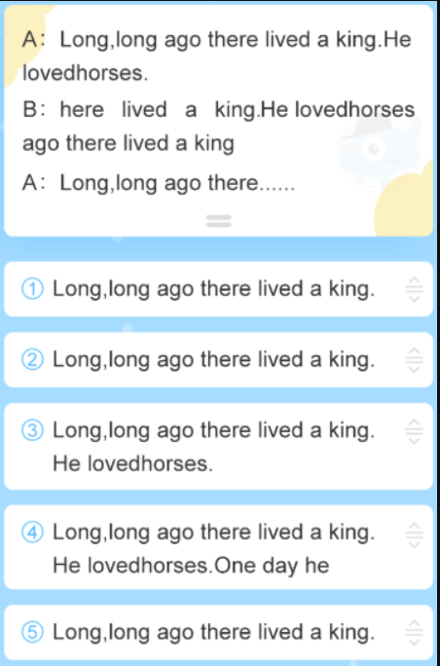

**json数据结构**：

"data": {

"filed": "http://35.201.165.105:8000/storage/video/20190105/1546683059204851.mp3",

"list": [

{

"filed": "(lt’s)(a)(pen)",

"list": [

"a",

"pen",

"lt’s"

]

},

{

"filed": "(How)(are)(you)",

"list": [

"you",

"are",

"How"

]

},

{

"filed": "(l)(am)(fine)测试",

"list": [

"fine",

"l",

"am"

]

}

]

}

## 选择题-数据库数据查询简述：

sys_dict字典表ID等于6、7、8、9、10、11、20、28、29

的数据为选择题（6：选择题模版1； 7：选择题模版2；8：选择题模版3；9：选择题模版4；10：选择题模版5；11：选择题模版6；20：选择题模版7；28：选择题模版8；29：选择题模版9）；que_question 题库表question_type对应sys_dict字段ID，parent_id字段为空(null)是主题干，parent_id和id是父子级关系查询子题。

查询情况1： question_type=6、7、8、9、10、11的选择题可以在que_question表通过父子级关系查询；

查询情况2： question_type=20、28、29的选择题需要que_question表的ID和que_question_option表的question_id字段关联查询。

**sys_dict字典表：**



**que_question 题库表**：



**que_question_option 题库表**：

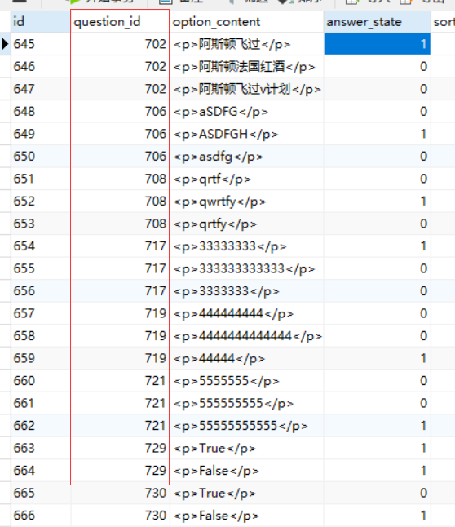

## K-选择-1

**简述**：图片和单词结合的题型

**示图：**

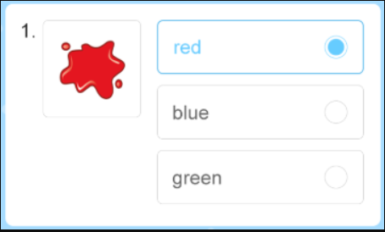

**json数据结构**：

"data": [

{

"filed": "http://35.201.165.105:8000/storage/image/20190105/1546681920208200.png",

"list": [

{

"result": 1,

"option": "red1"

},

{

"result": 0,

"option": "blue1"

},

{

"result": 0,

"option": "green1"

}

]

}

## K-选择-2

**简述**：语音和图片结合的题型

**示图：**

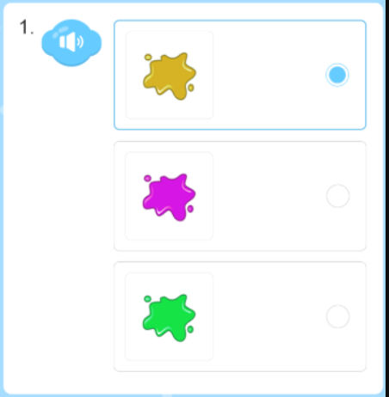

**json数据结构**：

"data": [

{

"filed": "http://35.201.165.105:8000/storage/video/20190105/1546682147627434.mp3",

"list": [

{

"result": 1,

"option": "http://35.201.165.105:8000/storage/image/20190105/1546682158681232.png"

},

{

"result": 0,

"option": "http://35.201.165.105:8000/storage/image/20190105/1546682161390472.png"

},

{

"result": 0,

"option": "http://35.201.165.105:8000/storage/image/20190105/1546682170577978.png"

}

]

}

## K-选择-3

**简述**：语音和单词结合的题型

**示图：**

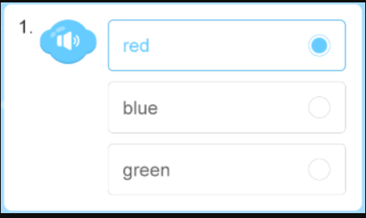

**json数据结构**：

"data": [

{

"filed": "http://35.201.165.105:8000/storage/video/20190105/1546682267118005.mp3",

"list": [

{

"result": 1,

"option": "red<br>"

},

{

"result": 0,

"option": "blue<br>"

},

{

"result": 0,

"option": "green<br>"

}

]

}

## K-选择-4

**简述**：短文和单词结合的题型

**示图：**

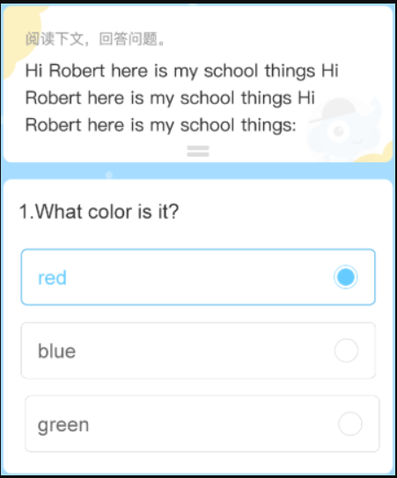

**json数据结构**：

"data": [

{

"filed": "what your()?",

"list": [

{

"result": 0,

"option": "red"

},

{

"result": 0,

"option": "blue"

},

{

"result": 0,

"option": "green"

}

]

}

## K-选择-5

**简述**：语音和图片结合的题型

**示图：**

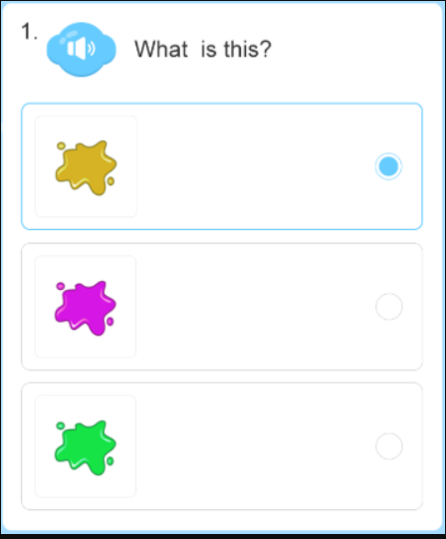

**json数据结构**：

"data": [

{

"filed": "http://35.201.165.105:8000/storage/video/20190105/1546682501997679.mp3",

"list": [

{

"result": 1,

"option": "http://35.201.165.105:8000/storage/image/20190105/1546682512104109.png"

},

{

"result": 0,

"option": "http://35.201.165.105:8000/storage/image/20190105/1546682516119714.png"

},

{

"result": 0,

"option": "http://35.201.165.105:8000/storage/image/20190105/1546682520142074.png"

}

]

}

## K-选择-6

**简述**：句型语音和单词结合的题型

**示图：**

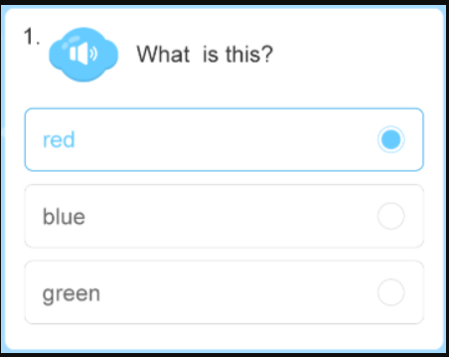

**json数据结构**：

"data": [

{

"filed": "http://35.201.165.105:8000/storage/video/20190105/1546682501997679.mp3",

"list": [

{

"result": 0,

"option": "red"

},

{

"result": 0,

"option": "blue"

},

{

"result": 0,

"option": "green"

}

]

}

## K-选择-7

**简述**：视频句型和单词结合的题型

**示图：**

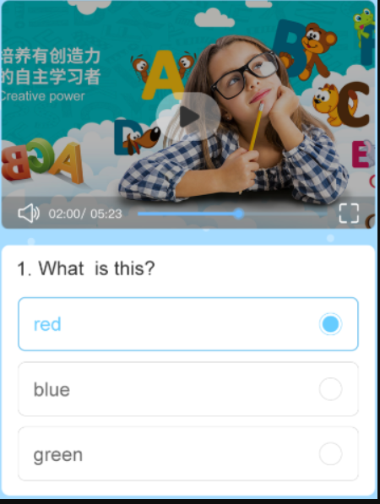

**json数据结构**：

"data": [

{

"filed": "http://35.201.165.105:8000/storage/video/20190105/1546682501997679.mp3",

"list": [

{

"result": 0,

"option": "red"

},

{

"result": 0,

"option": "blue"

},

{

"result": 0,

"option": "green"

}

]

}

## K-选择-8

**简述**：句型和单词结合的题型

**示图：**

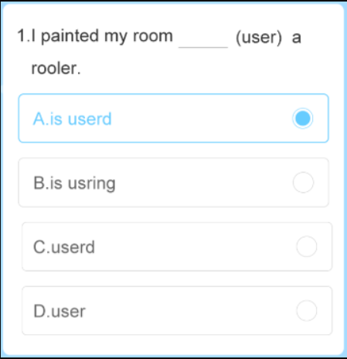

**json数据结构**：

"data": [

{

"filed": "what your()?",

"list": [

{

"result": 0,

"option": "red"

},

{

"result": 0,

"option": "blue"

},

{

"result": 0,

"option": "green"

}

]

}

## K-选择-9

**简述**：图片句型和单词结合的题型

**示图：**

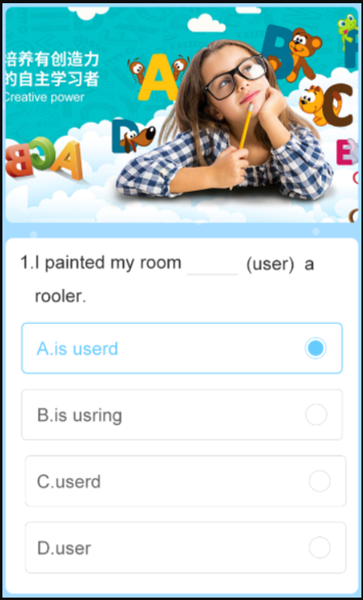

**json数据结构**：

"data": {

"filed": "http://35.201.165.105:8000/storage/video/20190107/1546825021470284.jpg",

"list": [

{

"filed": "What your ()?",

"list": [

{

"result": 0,

"option": "red"

},

{

"result": 0,

"option": "blue"

},

{

"result": 0,

"option": "green"

}

]

}

# T-题型

## 选择题-数据库数据查询简述：

t_que_question T级别题库表；

t_que_content表存储T级别题的详情信息，与T级别题库表t_que_question 根据question_id关联。

总计15中游戏类型、4种题型（跟读、单词拼写、听音频辩音、匹配字母大小）。

## **跟读**

#### **奔跑的小象**

**简述：图片、音频和单词结合的游戏题型**

**示图：**

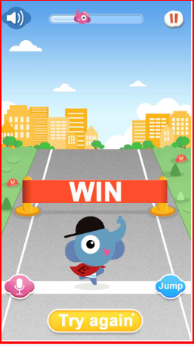

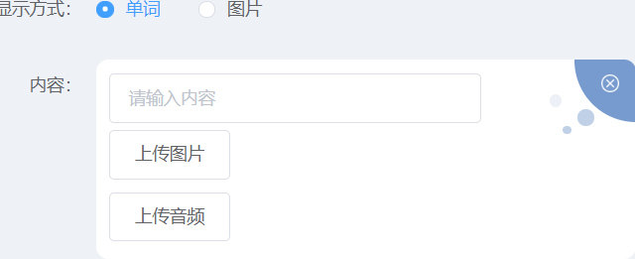

#### **好友大营救**

**简述：图片、音频和单词结合的游戏题型**

**示图：**

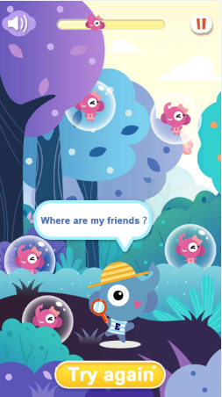



#### **彩蛋联排战**

**简述：图片、音频和单词结合的游戏题型**

**示图：**

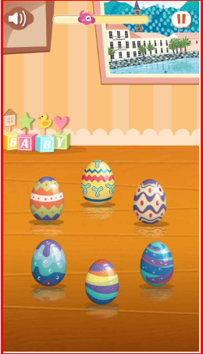



## **单词拼写**

#### **宝石大冒险**

**简述：图片、音频和单词结合的游戏题型**

**示图：**

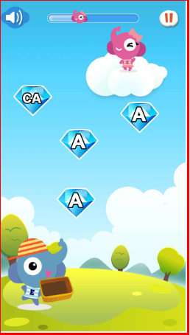

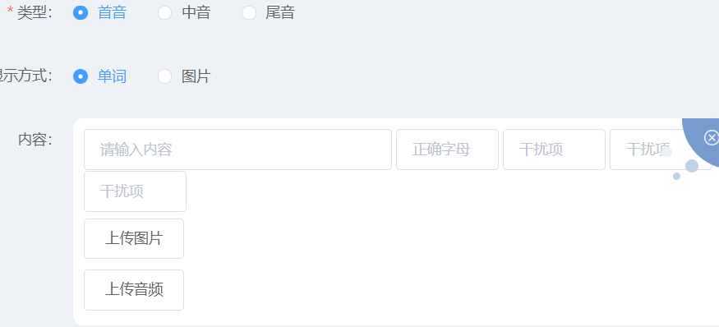

## **听音频辨音**

#### **钥匙大作战**

**简述：图片、音频和单词结合的游戏题型**

**示图：**

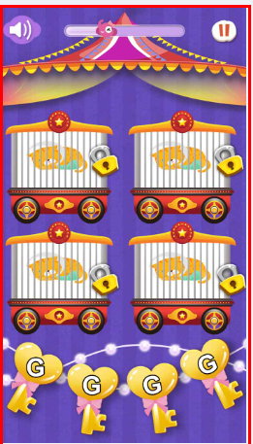

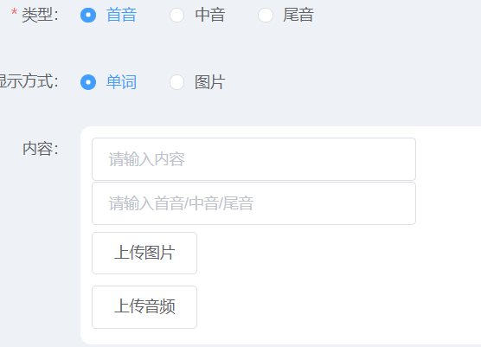

#### **赛车冲冲冲**

**简述：图片、音频和单词结合的游戏题型**

**示图：**

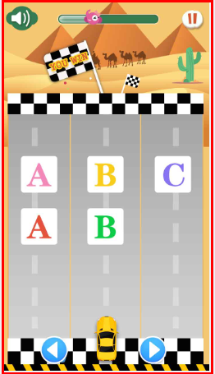

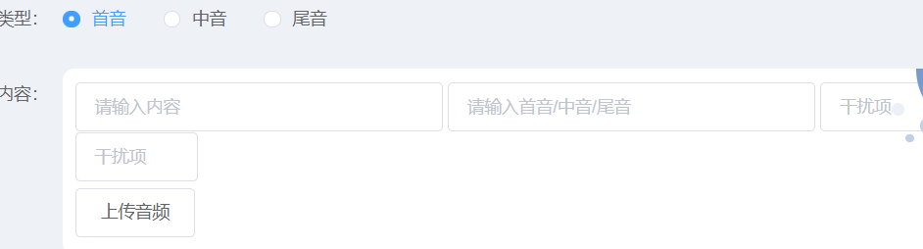

#### **射门游戏**

**简述：图片、音频和单词结合的游戏题型**

**示图：**

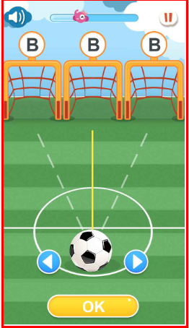

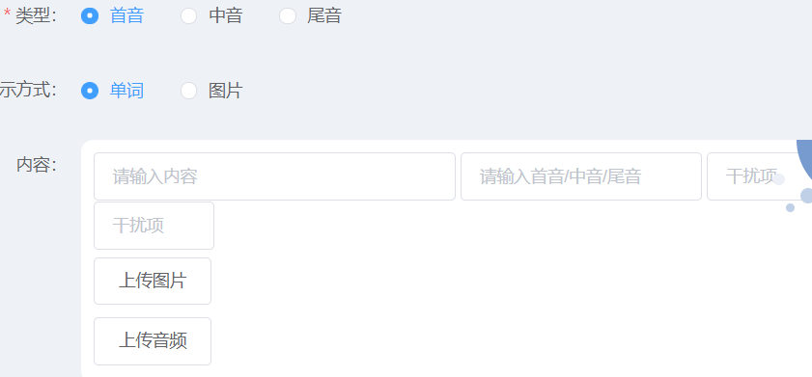

#### **夜空作战**

**简述：图片、音频和单词结合的游戏题型**

**示图：**

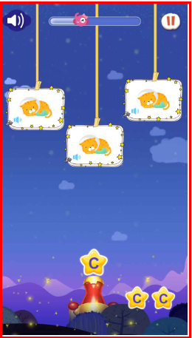

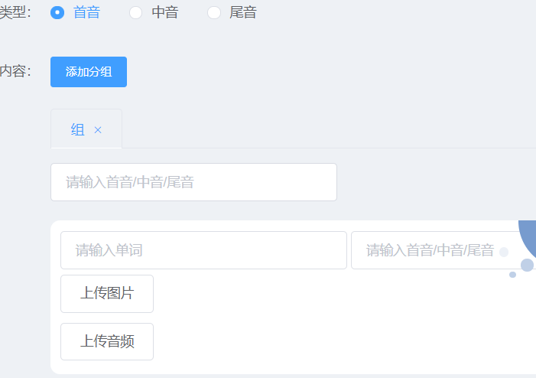

#### **运输分类机**

**简述：图片、音频和单词结合的游戏题型**

**示图：**

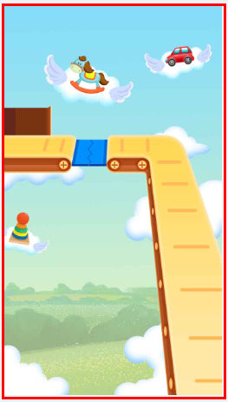

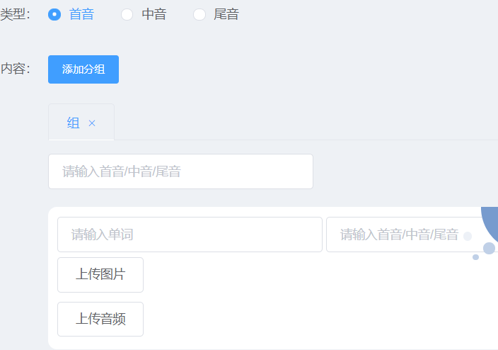

#### **座椅抢位战**

**简述：图片、音频和单词结合的游戏题型**

**示图：**

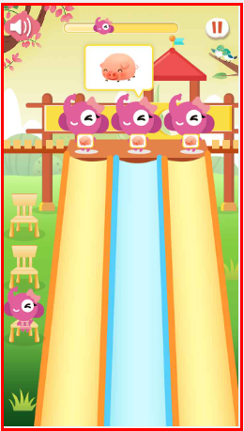

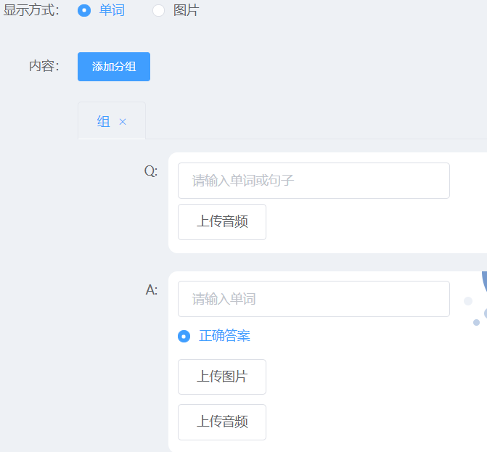

#### **开心娃娃机**

**简述：图片、音频和单词结合的游戏题型**

**示图：**

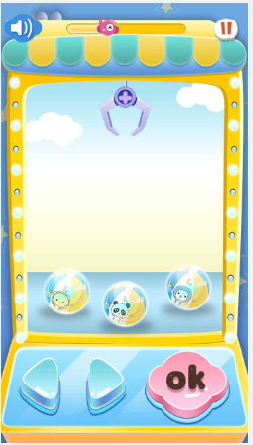

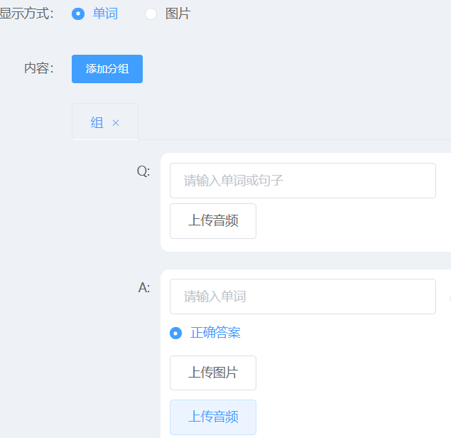

#### **ELE大漂浮**

**简述：图片、音频和单词结合的游戏题型**

**示图：**

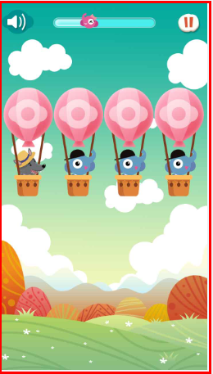

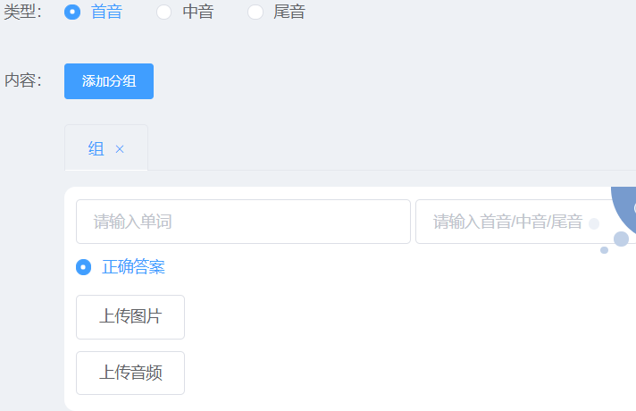

## 匹配字母大小写

#### **ELE捕鱼站**

**简述：图片、音频和单词结合的游戏题型**

**示图：**

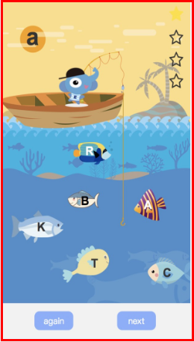

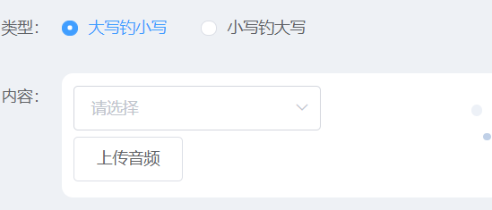

#### **线索拼图**

**简述：图片、音频和单词结合的游戏题型**

**示图：**

